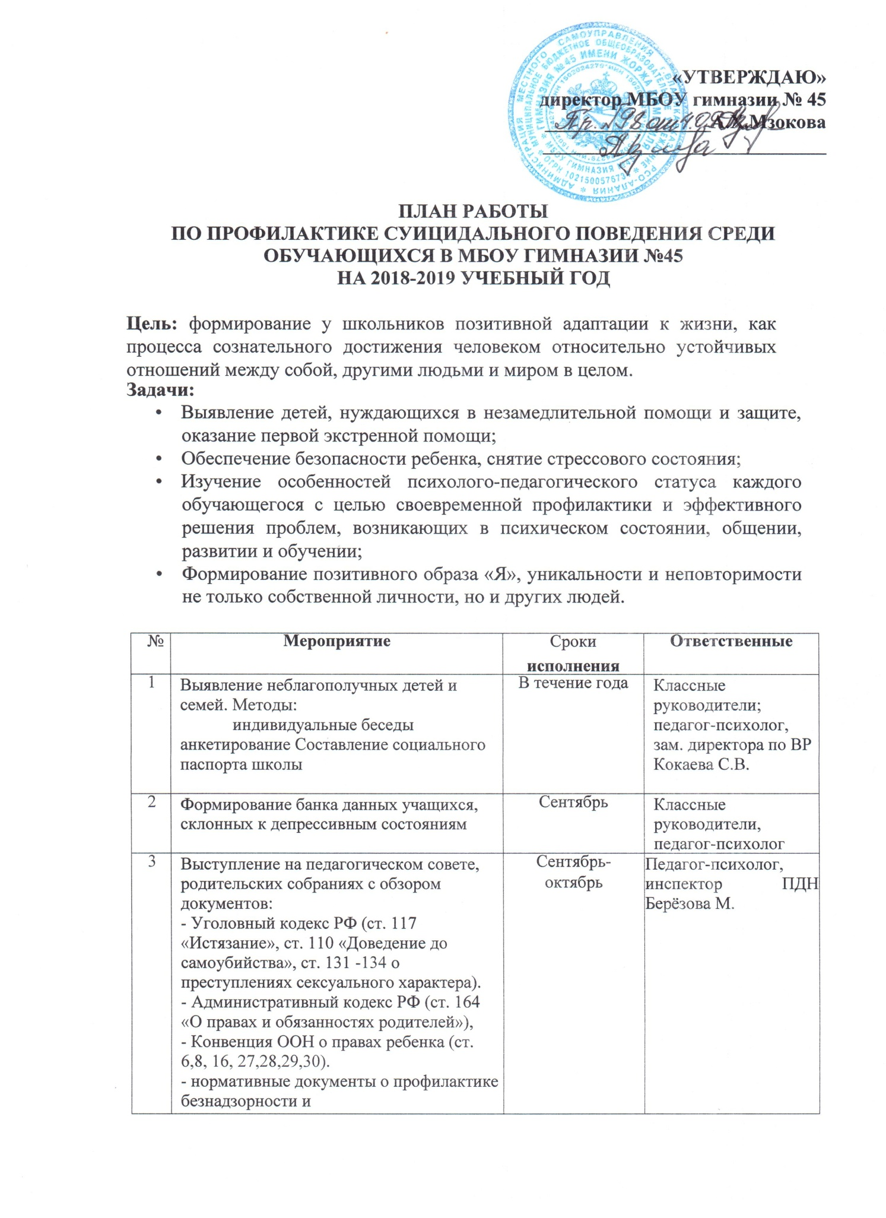

 | правонарушений н/л, о защите их прав.
4 | Исследование эмоционально-личностных особенностей учащихся 1,5 классов | Сентябрь-  октябрь | педагог-психолог
5 | Выявление признаков социальнопсихологической дезадаптации среди учащихся | В течение года | Классные  руководители,  педагог-психолог,  родители,
6 | Проведение тематических классных часов, посвященных Всемирному дню психического здоровья (10 октября):  «Как научиться жить без ссор» - 1 -4 классы;  «Я - уникальная личность» - 5-6 классы; «Мир глазами агрессивного человека» - 7- 8 классы;  «Формирование позитивных жизненных установок» - 9-11 классы;  «Профилактика суицида» для классных руководителей. | ноябрь | Зам. директора по ВР Кокаева С.В., классные руководители, педагог -психолог
7 | Посещение на дому неблагополучных семей. Индивидуальная работа с обучающимися «группы риска» | ежемесячно | Администрация  школы,  классные  руководители
8 | Родительское собрание «Причины подросткового суицида. Роль взрослых в оказании помощи подросткам в кризисных ситуациях» | ноябрь | Зам. директора по ВР Кокаева С.В., классные рук.
9 | Информирование родителей и обучающихся о проведении консультаций несовершеннолетних и родителей, оказавшихся в кризисной ситуации | По  необходимости | Педагог-психолог
10 | Тестирование, анкетирование обучающихся и их родителей с целью оказания помощи в экстренных случаях. | Раз в четверть | Педагог-психолог
11 | Выявление на амбулаторных приемах несовершеннолетних:  - с расстройством личности, с эмоционально-неустойчивым типом поведения, с психическими заболеваниями;  - несовершеннолетних, злоупотребляющих алкоголем, склонных к токсикомании и наркомании;  - несовершеннолетних с суицидальным поведением; | В течение года | Медицинские работники школы ЕлоеваЛ.В.,  Кудашева Р.В.
12 | Классные часы «Мой выбор»: - «Человек свободного общества»  - «Учимся строить отношения»  - «Мое здоровье»  - «Преступление и наказание» 5-11 | В течение года | Классные  руководители

 | классы
13 | Создание оптимальных педагогических условий для детей с трудностями в обучении | В течение года | Классные  руководители,  учителя-  предметники,  педагог-психолог
14 | Профилактика эмоциональных срывов и перегрузок | В течение года | Педагог - психолог
15 | Определение уровня тревожности учащихся 4 классов | Март | Педагог-психолог
16 | Выявление самооценки, уровня тревожности, признаков субдепрессии у учащихся выпускных классов | Март | Педагог-психолог
17 | Организовать конкурс стенгазет «Не навреди здоровью своему» | Март | Классные  руководители
18 | Организация работы с обучающимися на каникулах | По графику каникул | Зам директора по ВР Кокаева С. В.
19 | Международный День семьи | 15.05.2017 | Классные  руководители
20 | Совещание при зам.директоре по ВР « Профилактика семейного неблагополучия и суицидального поведения детей и подростков». | ноябрь | Зам.директора по ВР Кокаева С.В., педагог-психолог, педагог-организатор Мзокова И. А.
21 | Подведение итогов профилактической работы, рассмотрение предложений, рекомендаций по данной теме. | Один раз в полугодие | Администрация  школы,  педагогический  коллектив.

